Закиров Бахтияр ЭЭ-2-19 22.04.2020
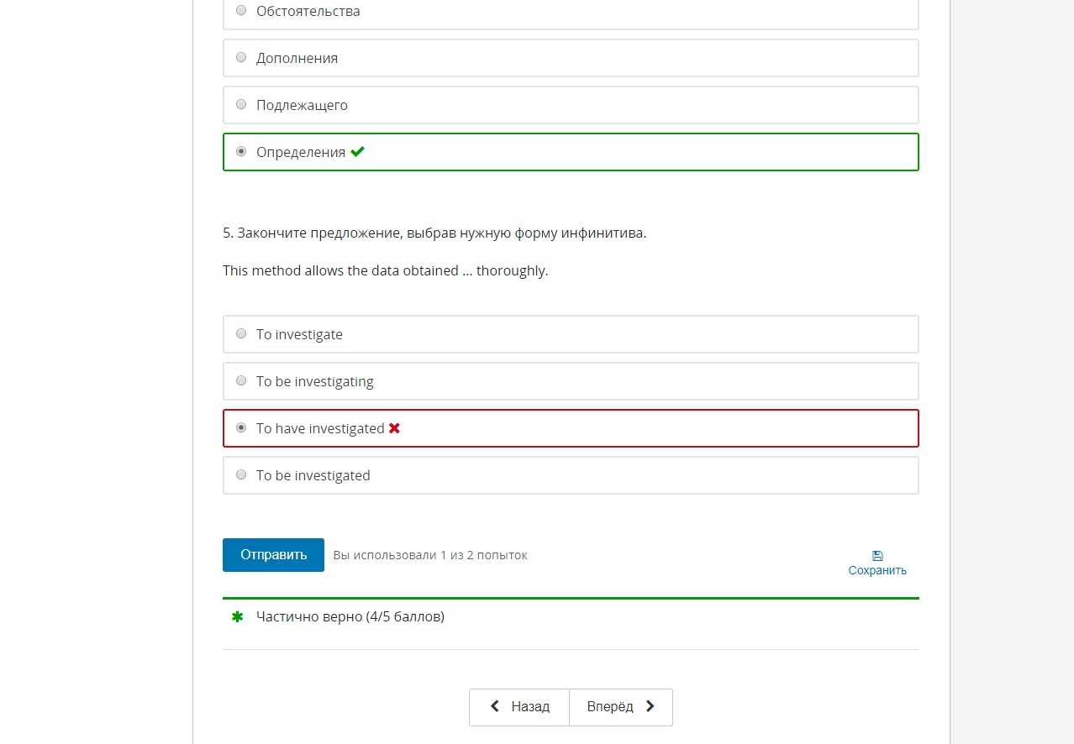

Ex 1.
- This house was the first to be constructed in this region.- Это был первый дом, построенный в этом регионе
- The problem to be considered is connected with the development of the area.- Рассматриваемая проблема связана с развитием района
- I tried to make him realize that his behaviour wasn’t good.- Я пытался заставить его понять, что его поведение не было хорошим
- It was necessary to provide the workers with all the necessary equipment.- Необходимо чтобы работники были обеспечены всем необходимым оборудованием
- To love somebody means to believe, to understand and to forgive him.- Любить кого-то это значит верить, понимать и прощать его
- You should work hard to pass your examination well.- Ты должен усердно работать, чтобы успешно сдать экзамен
- My parents were happy to be spending their holiday at this beautiful place.- Мои родители были рады провести свой отпуск в этом прекрасном месте
Ex 2.
- We thought him to have left our city last Friday.
- I supposed this machine to be work on negligible amount of fuel.
- Everybody consider him to be the most reliable person in the group.
- She didn’t hear the boy to entered the room.
- The scientists believed the experiment to have finished three years ago.
- The police officer made him to pay the charge.
- The teacher claimed this theory to have been proved in the 17th century.

